**Классный час, посвященный выводу войск из Афганистана**

***«Время выбрало нас»***

11-13 февраля в МБОУ СОШ с.Большой Труев прошли классные часы, беседы, лекции, показы фильмов, приуроченных ко Дню памяти о россиянах, исполнявших служебный долг за пределами Отечества.

15 февраля 2025 года отмечается 36-летие вывода советских войск из Афганистана. День стал памятным событием в истории России и всего мирового сообщества.

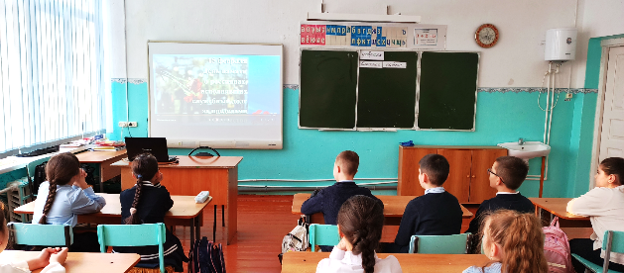

Этому событию был посвящён классный час «Время выбрало нас». Обучающиеся 3-4 классов совершили экскурсию в историю «необъявленной войны», которая десять лет была болью нашей страны. Классные руководители рассказали о том, что послужило причиной ввода советских войск на территорию Афганистана, и как мужественно и профессионально выполняли свой долг наши солдаты, сохраняя верность военной присяге и долгу, о совместных военных действиях советских войск и правительственных войск Афганистана, и о помощи, оказываемой ими местным жителям.

Классный час сопровождался презентацией. Видеоклип «Мы уходим» дети смотрели с большим интересом. Понимание трагедии, произошедшей там, на афганской земле, читалось в глазах ребят. Сухие цифры статистики вызывали у них удивление. Сколько убито, сколько ранено, сколько искалечено тел и душ афганцев. Чудовищно звучали цифры погибших в момент вывода войск с территории Афганистана.

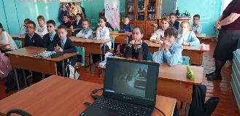 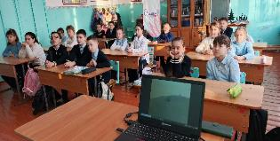

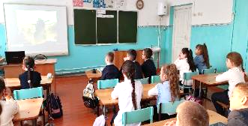 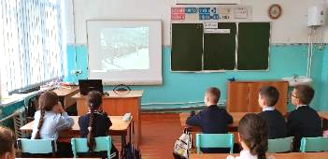

Среди тех, кто воевал в такой далёкой, жаркой и непонятной стране было много и наших земляков. Молодых, жизнерадостных ребят, кто с честью выполнял свой воинский долг.

**Память тех, кто шагнул в бессмертие, почтили «минутой молчания».**

**Юнусова Р.Т., классный руководитель**

